1-ЛЕКЦИЯ
Бөлшектердің шашырауы үшін тиімді қима.

Осы уақытқа дейін біз атомды тұтас деп қарастырдық. Енді біз ауыр ядролардан және оны қоршаған электрондардан тұратын жүйе ретінде атом туралы қазіргі заманғы ұғымдарға негізделген фактілерді салыстырамыз.
Атом құрылымын зерттеудің ең жақсы тәсілдерінің бірі оның жылдам бөлшектерімен - үлкен жылдамдықтардың электрондарымен немесе радиоактивті заттардың а-бөлшектерімен" зондтау " болып табылады. Зат арқылы жылдам бөлшектер ағындарын өту кезінде болатын процестер әртүрлі және күрделі. Бізді осы және жақын арада келесі параграфтарда бөлшектердің шашырауы құбылыстары ғана қызықтырады, яғни бөлшектердің бастапқы жолынан ауытқуына байланысты құбылыстар. Бұл құбылыстарды қарау атоммен айналысатын кеңістікті затпен толтыру дәрежесі туралы және онда оң және теріс электр қуатын бөлу туралы айтуға мүмкіндік береді. Алайда, ең алдымен, біз бөлшектердің шашырауына байланысты кейбір жалпы мәселелерді қарастырамыз.
Ол соғысуға ұшырауы мүмкін қозғалмайтын хаотикалық бөлінген шарлардың арасында қозғалатын бөлшектерді қарастырайық. Қандай да бір шармен қозғалатын бөлшектер кездейсоқ құбылыс болып табылады. Әлбетте, бұл қашықтықтың қандай да бір функциясы бар. Екінші жағынан, біз шексіз кіші кесіндіде соғуды сынау ықтималдығы dx пропорционалды, яғни adx тең, ал бұл кесіндіні соққысыз өту ықтималдығы 1-adx. Бір жағынан f(x+Сx) функциясы бар; екінші жағынан, ұзындығы x+dx кесіндісінің өтуін қарастыруға болады, екі кезеңнен тұратын күрделі оқиға ретінде: шашыраудың өтуі х және одан әрі қашықтық х-дан х+dх. Мұндай күрделі оқиғаның ықтималдығы екі қарапайым оқиғалардың ықтималдығына тең, яғни f(x)·(1-adx) тең. Осылайша біз

немесе шексіз шағын екінші ретке дейінгі дәлдікпен
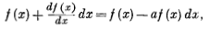
шағын түрлендірулерден кейін қайдан
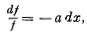
Немесе интегралдау арқылы
тұрақты интегралдау айқын шарттан табамыз, бұл х-0 жолы дұрыс, яғни 1. Бұл с-1 береді және түпкілікті
Сонымен, заттың қандай да бір қабатын соғу ықтималдығы қабаттың қалыңдығын арттырумен экспоненциалды түрде жойылады.
Ең алдымен, бұл шаманың кері ұзындығының өлшемі болады, өйткені ах дәрежесінің көрсеткіші өлшемсіз шама болуы тиіс. Физикалық мәнін анықтау үшін біз формуланы пайдалана отырып, бөлшектің бос жүрісінің орташа ұзындығын есептейміз. х және х+dх арасындағы кесіндіде соққы сынайтын бөлшектер х кесіндісін соққысыз өтті. Сондықтан бос жолдың ұзындығы x-ға тең болуы ықтималдығы
орташа мәндер үшін формула бойынша бос жолдың орташа ұзындығы тең
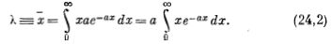
Интегралдау арқылы
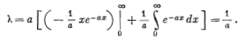
осылайша, тұрақты және біз еркін жолдың орташа ұзындығының кері шамасы ретінде түсіндіре аламыз
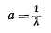
Формуланы келесі түрге келтіреміз
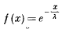
бұл ескертулерге мынадай түсінік негізделген. әрбір қозғалмайтын шашыратқыш орталық σ радиус шеңберімен ауыстырылғанын елестетіп көрейік, осы үйірменің ішінде өтетін әрбір бөлшек ауытқуды бастан кешіреді. бұл πσ² кружогының ауданы шашырату үшін тиімді қима деп аталады. Егер х көлем бірлігінде шашыратқыш орталықтар саны болса, онда υπσ² сондай-ақ өлшемдігі бар см және а түрінде ұсынуға болады
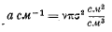
және шашыратқыш заттың көлем бірлігіндегі тиімді қималар сомасы ретінде түсіну.
жоғарыда айтылғандардан кейін, егер қабаттың алдыңғы бетіне түсетін ағынның қарқындылығы N₀ бөлшектерінің санымен сипатталса, онда х өткеннен кейін параллель шоғырдың қарқындылығы N бөлшектерінің санымен сипатталады, және де

2-ЛЕКЦИЯ
АТОМДАРДЫ ЭЛЕКТРОНДАРМЕН ЗОНДТАУ
Енді электрондардың шашырауын қарастырайық. Электрондардың шоғыры зат арқылы өткенде бума әлсірейді, яғни онда электрондардың саны екі себеп бойынша жойылады. Біріншіден, электрондар атом арқылы (иондау және қозу) жылдам Электрон өту кезінде пайда болатын түрлі процестерге жұмсай отырып, өз энергиясын жоғалтады, екіншіден, олар серпімді соққылар сынай алады, нәтижесінде энергия жоғалмайды, бірақ электрон кейбір кезде өзінің бағытын күрт өзгертеді және шоғырдан шығады. Элекрондардың шоғырының әлсіреуі өткен ғасырдың 90-шы жылдарының басында Ленардпен зерттелді, ол заттың қабаты арқылы өту кезінде қалыңдығы Х арқылы электрондар ағынының қарқындылығы экспоненциалды заң бойынша Х ұлғаюмен азаяды.
$$\frac{N}{N_{0}}=e^{-αx}$$
мұндағы $N_{0}$-құламалы шоғырдың қарқындылығы, $N$ -х қабатынан өткен шоғырдың қарқындылығы, ал $α$коэффициенті жол ұзындығының бірлігінде шашырауы салдарынан шоғырдың әлсіреуін сипаттайды.
$α$ коэффициентінің алдыңғы параграфтың а коэфиценті сияқты мағынасы бар екенін көру оңай: оны электрондардың шашырауы үшін зат атомдарының тиімді қималарының жиынтығы ретінде түсіндіруге болады.
Осы коэффициенттің қасиеттерін зерттеу тәжірибе шарттарының әр түрлі түрленуі кезінде тамаша фактіні анықтады: электрондардың белгілі бір жылдамдығында $α$шашыратқыш заттың жеке қасиеттеріне де, оның агрегаттық жағдайына да тәуелді емес, тек оның тығыздығына ғана байланысты; $α$үлкен дәлдікпен р пропорционал, бұл электрондардың осы жылдамдығында $α$/р қатынасы тұрақты болып қалады. Бірақ $α$/р электрондардың жылдамдығы өзгерген кезде тұрақты болып қала бермейді, ал электрондардың жылдамдығы ұлғайған кезде жылдам азаяды (өрескел айтқанда, жылдамдықтың төртінші дәрежесіне кері пропорционалды).
VI-кестеде электрондарға арналған заттардың жылдамдығының өсуі кезінде айқындығының күрт ұлғаюын көрсететін бірнеше сандар келтірілген.
VI-кестені пайдалана отырып, электрондардың әртүрлі жылдамдықтары үшін $α$шамасын есептеуге болады. Сонда $β=\frac{ϑ}{c}=0.04$, онда $ϑ=βc=1.2*\frac{{10}^{9}см}{сек} ,$ кестеден табамыз $\frac{α}{ρ}=58*{10}^{5}$. Бұл қатынас жұтатын заттың табиғатына байланысты емес болғандықтан, қалыпты жағдайда ($0 ℃ и 760 мм Hg$) ауа молекулаларының тиімді қималарының $\frac{α}{ρ}$ шамасы бойынша. Бұл жағдайда $ρ$=0,00129 демек, $α=58*{10}^{5}*1.29*{10}^{-3}=7.5*{10}^{3}{cm}^{2}/{cm}^{3}$.

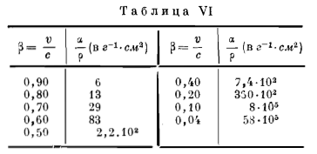
Бұл шама газдардың кинетикалық теориясының деректерінен (диффузия, жылуөткізгіштік) есептелген қалыпты жағдайда газдың 1 см³-дегі газ молекулаларының қималарының жиынтығына жақын. Егер $σ={10}^{-8}$ см болса, онда $ϑπσ^{2}$ үшін шамамен $8*{10}^{3}$.
Осы параграфтың басында қаралған нәтижелер тым тез емес және тым баяу электрондар үшін орын алады деп көрсетілген. Бұл төтенше жағдайларда электрондардың зат арқылы өту көрінісін айтарлықтай өзгертетін бірқатар факторлар әсер етеді. Атап айтқанда, өте баяу электрондар жағдайында (электрон-вольт үлесінің ретті энергиясы) бірінші жоспарға біз X-тарауда танысатын электронның толқындық табиғатымен негізделген құбылыстар шығады ( атап айтқанда-баяу электрондарға арналған атомның ашықтығын арттырудан тұратын Рамзауэр әсері деп аталады). Керісінше, өте жылдам электрондар жағдайында (шамамен ${10}^{7}-{10}^{10}$ еВт энергиясымен) зат арқылы өту кезінде электрондар энергиясының үлкен шығындарымен байланысты өте күрделі процестердің бір қатары басым мәнге ие. Олармен біз II-тақырып , XXIII-тарауда танысамыз.
3-ЛЕКЦИЯ
α-бөлшектердің қасиеттері

Атомдағы оң электрдің рөліне қатысты тағы да белгілі нәтижелер атомдарды α-бөлшектермен зондтау кезінде алынды. α-бөлшектердің қасиеттері Т.2, 19 тарауда қарастырылады. Мұнда біз олардың табиғатына қатысты кейбір негізгі деректерді ғана келтіреміз.
α-бөлшектер көптеген табиғи - радиоактивті заттармен (мысалы, радием) шығарылады. Олар бөлшектердің ағынына ұөсайтындығын 51-суретте келтірілген Вильсон камерасындағы олардың жолдарының фотосуреттерінен тікелей көруге болады.
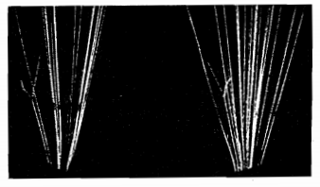
Сурет 51. Вильсон камерасындағы α-бөлшектердің жолдары
α-бөлшектер электр және магниттік өрістерде ауытқиды, осыдан олар электр зарядын алып жүретінін байқауға болады. Бұл ауытқу болатын бағыт зарядтың оң екенін көрсетеді. Бірақ электрондардың елеулі ауытқуын тудыратын өрістер α-бөлшектер траекториясына әсер етпейді, бұл жерден олар электрон массасымен салыстырғанда үлкен массаға ие болатындығына көз жеткізуімізге болады. Шынында да, магниттік өріспен қисайған α-бөлшектердің траекториясын суретке түсіру үшін Вильсон камерасын өте күшті магниттік өріске салу керек болды. Алғаш рет мұны П. Л. Капице жасады; 43 000 эрстед магнитті өріспен алынған фотосуреттердің бірі 52-суретте келтірілген.
Радиоактивті заттармен шығарылатын α-бөлшектер саны өте аз дене бұрышы бар бөлшектер шоғырының жарқылдарының санын тікелей есептеу арқылы өлшенді. 1 секундта 1 грамм радидан шығарылатын α-бөлшектердің толық саны 3,7 * 10¹⁰ тең болды. Бір α-бөлшекпен тасымалданатын заряд Резерфордпен және Гейгермен де тікелей түрде өлшенген: белгілі бір күш препаратының бөлшектері металл коллекторға (фарадеев цилиндр) түсіп, оның заряды электрометрдің көмегімен анықталған. Бөлшектер санын Q және тәжірибенің орналасу геометриясы арқылы анықтауға болады (қайнар көзі мен коллектордың алдында орналасқан дөңгелек диафрагма арасындағы қашықтық, диафрагма өлшемдері). Бұл тәжірибе α-бөлшектермен тасымалданатын заряд +2е-ге тең, яғни электрон зарядының екі еселік абсолюттік шамасына тең екенін көрсетті. Соңында, магниттік ауытқумен (ε/mʋ пропорционалды) және электрлік (ε/mʋ² пропорционалды, мұндағы ε - α-бөлшектің заряды) тәжірибелерден бөлшектердің салмағы мен жылдамдығын анықтауға болады.
Радия С α-бөлшектерінің жылдамдығы үшін бұл
ʋ=1,992*10⁹ см/сек,
ал ε/m_{α}
ε/m_{α}=1,446*10¹⁴ CGSE * г⁻¹.
Бұл шаманы F/H¹ қатынасымен салыстырамыз, яғни Фарадей зарядының сутеутің грамм-атом массасына қатынасынмен анықтаймыз:
F/H¹=2,88*10¹⁴ CGSE * г⁻¹.
Екінші жағынан, ε=2 е және 2e/m_{α} қатынасын тұрақты Авогадро N₀ -ға көбейте отырып
ε/m_{α}=2e/m_{α}=2F/M_{α}=1,44*10¹⁴CGSE * г⁻¹.
(мұндағы M_{α}= m_{α}* N₀ - α-бөлшектердің грамм-атом массасы). Сондықтан
F/H¹: 2F/M_{α}= M_{α}/ 2H¹=2,88*10¹⁴/1,44*10¹⁴=2,
Осыдан
M_{α}/ H¹=4,
Яғни α-бөлшек гелий атомының массасына тең.
Бөлшектің өз табиғаты бойынша гелиймен бірдей екендігі, сондай-ақ келесі Резерфорд және Ройдс тәжірибесімен көрсетілді (53-сурет).
Радонның радиоактивтік газының үлкен мөлшері қабырғасының қалыңдығы бөлшектер арқылы өткен А жұқа қабырғалы түтікшеге енгізілді. Бұл түтік Т кең түтігімен қоршалған, оған дәнекерленген электродтары бар V разрядты түтік дәнекерленген. Т түтігі тәжірибе басталар алдында мұқият сорылды. Т-ға жиналған бөлшектер сынап деңгейін көтеру арқылы қысылып, капиллярға ауыстырылуы мүмкін газды құрады. V арқылы разрядты өткізгенде тәжірибе басталғаннан кейін екі күннен кейін шығатын жарықта гелийдің сары сызығын, ал алты күннен кейін - гелийдің толық спектрін табуға болады.
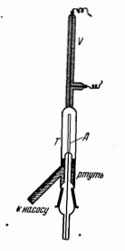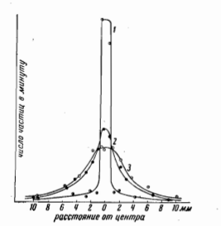
Сурет 53. Резерфорд және Сурет 54. Шағын бұрыштарға бөлшектердің
Ройдс тәжірибесі шашырау жиілігі. Шашырауды сипаттау
үшін флуоресцирлеуші экранның әр түрлі
нүктелеріне түсетін бөлшектер саны
есептелді: 1 – ауадағы бөлшектердің
шашырауы, 2– жұқа алтын қағаздағы
бөлшектердің шашырауы, 3 – екі жұқа
алтын қағаздағы бөлшектердің шашырауы

Заттың қабатынан өтіп, α-бөлшектердің параллель шоғыры ыдырайды: α-бөлшектер өз бағытын өзгертеді. Жұқа металл жапырақтардың шашырауын зерттеу α-бөлшектердің шағын бұрыштарға ауытқуы өте жиі байқалады, орта есеппен 2-3⁰, және α-бөлшектердің бұрыштар бойынша таралуы дәлдігі бойынша кездейсоқ құбылыстардың статистикалық қисығымен сәйкес келеді (54-сурет). Осындай шашыраумен қатар Резерфорд қызметкерлері Гейгер мен Марсден аз бұрыштарға α-бөлшектердің кейбір саны (шамамен 1-ге 8000-нан) өте үлкен бұрышқа, кейде 90⁰-нан асатын және кейбір жағдайларда 180⁰-ге жуық келетін өте үлкен бұрышқа шашырайды. Кездейсоқ аз ауытқулардың жинақталуымен шашыраудың бұл үлкен бұрыштарын түсіндіру мүмкін емес, өйткені статистикалық шашыраудың қисығынан мұндай елеулі ауытқуды бастан кешіре алатын бөлшектер саны 1-ден 8000-ға көп есе аз болуы тиіс.
Шашыраудың үлкен бұрыштары α-бөлшектердің металл жапырақтары арқылы өтуі кезінде де, газдарда да байқалады және оларды вильсондық фотосуреттерден табуға болады. Олардың бірі 55-суретте көрсетілген, онда оттегідегі α-бөлшектердің ізі бейнеленген. Қысқа із тез қозғалысқа келтірілген оттегі атомына тиесілі, ұзын – 90⁰ бұрышына бастапқы бағыттан ауытқыған α-бөлшектер. Бұл фотосурет ауытқудың үлкен бұрыштары аз ауытқулардың жинақталуы нәтижесінде емес, бір жалғыз соққы нәтижесінде алынатынын айқын көрсетеді.
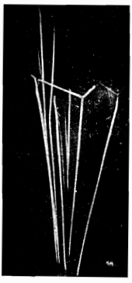
Сурет 55. Оттегідегі α-бөлшектердің шашырауы

Резерфорд атомның ішінде оң зарядпен пайда болған, өте күшті электр өрісі бар жағдайда ғана осының мүмкін екенін көрсетті, ол үлкен массамен байланысты және өте аз көлемде шоғырланған (радиусы шамамен 10⁻¹³ см). Осы жерден атомның ядролық моделі пайда болды, оған сәйкес атом планеталық жүйе сияқты құрылған: өлшемі бойынша аз, оң зарядталған ядро, онда атомның барлық массасы шоғырланған және тұйық орбиталар бойынша осы ядроның жанында айналатын теріс электрондар бар.

4-ЛЕКЦИЯ
α-бөлшектердің шашырау теориясы

Келесі көріністердің негізінде Резерфорд α- бөлшектердің шашырауының сандық теориясын дамытты.
О нүктесінде (56-сурет) шашыратқыш ядро орналастырылсын. Оның абсолюттік шамасы бойынша заряды электронның бүтін еселік зарядына тең болуы керек, себебі бейтарап атомда ядроның оң заряды электрондардың теріс зарядының сомасымен дәлме-дәл өтелуі тиіс.
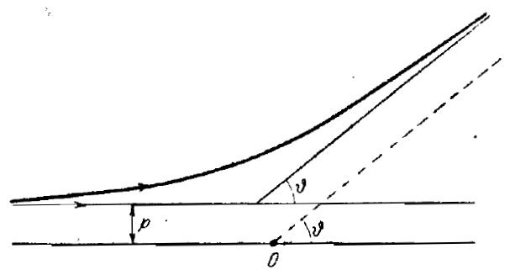
Сурет 56

+Ze арқылы О-да орналасқан ядроның зарядын белгілейміз, Z - бүтін сан және оның массасы α-бөлшектің массасынан соншалықты көп деп есептелгендіктен соңғы ядроны қозғалыссыз деп санауға болады. Мысалы, ядро мен α-бөлшектер арасындағы өзара әрекеттесу күші Кулон заңына бағынады, яғни бұл күш екі бөлшектердің арасындағы қашықтық квадратына кері пропорционалды. Бұл соңғы болжам тек гипотеза болып табылады және теорияның экспериментпен келесі келісуімен ақталады. Шын мәнінде, бізде аз қашықтықтарға жақын орналасқан өте шағын бөлшектердің өзара іс-қимылы тек макроскопиялық денелер үшін мінсіз орнатылған заңмен басқарылуы тиіс деп санауға ешқандай негіз жоқ.
Классикалық механика бойынша барлық осы жорамалдарда α-бөлшектер гиперболаның О ядросына қатысты сипатталуы тиіс. α -бөлшектің массасын М арқылы, оның жылдамдығы шашыраңқы ядродан үлкен қашықтықта ν арқылы белгілейміз. Егер α-бөлшек ядромен өзара әрекет етпесе, онда ол ядродан р қашықтықта өтер еді («мәндік қашықтық» деп аталады). Есептеу Кулон заңы бойынша ядродан итерілетін α-бөлшектің ν қисық бұрышы көрсетілген параметрлер арқылы былайша білдірілетіндігін көрсетеді:

$ctg\frac{ϑ}{2}=\frac{Mϑ^{2}p}{2Ze^{2}}$ (27.1)

Бұл формуланы тікелей эксперимент арқылы тексеруге тырысу пайдасыз болар еді,өйткені оған өлшеуге қол жетпейтін р қашықтық кіреді.
Алайда, біз (27.1) формуланы статистикалық теорияның негізіне қоя аламыз, ол бізге тәжірибелік анықтамаға қол жетімді параметрлерге байланысты шашыраудың тиімді қимасы үшін өрнек береді.
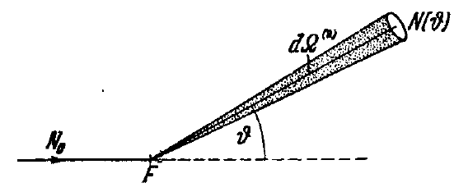
Сурет 57
Ортасында F парағы орналасқан сфераны елестетіп көрейік (сурет 57). Бұл параққа уақыт бірлігінде N₀ α-бөлшектер түссін. Шашырауды неғұрлым егжей-тегжейлі зерттеу кезінде дене бұрышының dΩ⁽²⁾ шегінде шашыраған бөлшектердің N(ν) орташа саны ν және φ бұрыштарымен сипатталатын бағытта анықталады. Дене бұрышының dΩ⁽²⁾ шамасы сфера бетінің элементінің радиусының квадратының қатынасына тең.

$dΩ^{(2)}=\frac{R^{2}\sin{ν}dυdφ}{R^{2}}=sinυdυdφ.$ (27.2)

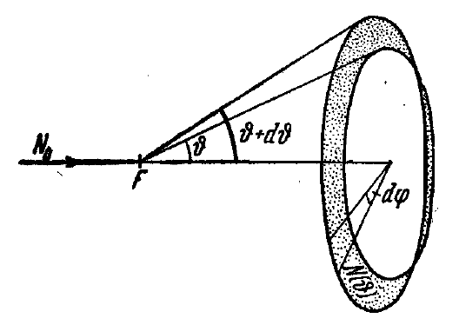
Сурет 58

Резерфорд пен оның қызметкерлерінің тәжірибелерінде ν және ν+dν саңылаулармен сипатталатын екі дене бұрышының арасында жатқан облыс шегінде ыдырайтын бөлшектердің орташа саны жиі зерттелді. (сур.58). Осы жағдайға сәйкес дене бұрышы dΩ⁽¹⁾ (немесе жай dΩ) φ бойыншаО-дан 2π -ге дейінгі шекте (27.2):

$dΩ=dΩ^{(1)}=2πsinϑdϑ.$ (27.3)

Біз dΩ шектерінде шашырау үшін тиімді қима есептейміз.

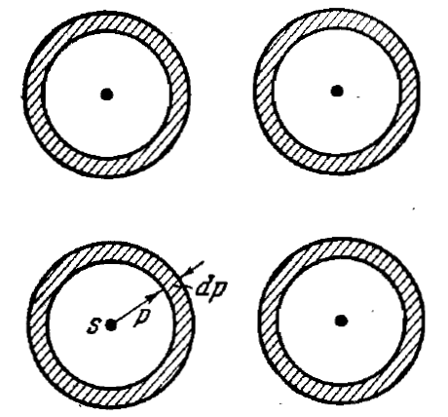
Сурет 59

α-бөлшектер шашырауға дейін параллель ағынмен қозғалады деп есептейік.
$dσ=\frac{dN}{N}.$ (27.4)

Жоғарыда айтылғанның негізінде,

$dσ=2πnpdp.$ (27.5)

Егер(27.1) формуладан р-ны тауып, оны екі еселесек, алатынымыз

$$p^{2}=\left(\frac{2Ze^{2}}{Mϑ^{2}}\right){ctg}^{2}\frac{ϑ}{2}.$$

Дифференциалдау арқылы келесі өрнекті аламыз:

$$pdp=-\frac{1}{2}{\left(\frac{2Ze^{2}}{Mϑ^{2}}\right)}^{2}∙\frac{ctg\frac{υ}{2}dυ}{\sin^{2}\frac{υ}{2}}$$

(27.5) өрнекке қойып, алатынымыз

$dσ=2πn∙\frac{1}{2}{\left(\frac{2Ze^{2}}{Mϑ^{2}}\right)}^{2}∙\frac{ctg\frac{υ}{2}dυ}{\sin^{2}\frac{υ}{2}}$.

(27.3) формуласы бойынша dΩ дене бұрышын енгізсек:

$dσ=n{\left(\frac{Ze^{2}}{Mϑ^{2}}\right)}^{2}∙\frac{dΩ}{\sin^{4}\frac{υ}{2}}$. (27.6)

Бұл α-бөлшектердің шашырауына арналған Резерфорд формуласы болып табылады. Көріп отырғанымыздай, dΩ дене бұрышында шашыраған α-бөлшектердің салыстырмалы саны ν бұрышқа өте байланысты және ν-ның азаюмен тез өседі.

5-ЛЕКЦИЯ
Резерфорд формуласын эксперименттік тексеру

Резерфорд формуласы мұқият эксперименталды тексеруге ұшырады. Осыдан (27,6), назарға ала отырып (27,4), керек
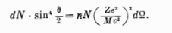
Осылайша, егер барлық қалған шарттарды сақтай отырып, тек V бұрышын өзгерту керек
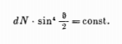
Бұл қорытынды бірінші кезекте тексерілді. Осы мақсатта келесі аспап қолданылды (60-сурет). Цилиндр формасындағы B металл қорабы А шеңберімен нығайтылды. Қорап шеңбермен бірге С шлифінде айналуы мүмкін. R радиоактивті препараты және шашыратқыш F парағы қорапқа қарамастан T ерекше түтігінде орнатылды; бұл басқа жүйенің бұзылуы кезінде R және F жағдайының өзгермейтіндігіне қол жеткізілді. S (мөлдір) экраны B қорабымен қозғалыссыз бекітілген M микроскопының алдында орнатылған. Шеңберді бұрып, кез келген шашырау бұрышында шашыраған $α$-бөлшектердің санын өлшеу үшін микроскоп орнатуға болады. Қорап P шыны пластинкасының үстінен жабылып, ауада қосымша шашырауды болдырмау үшін T түтігі арқылы сорылды.
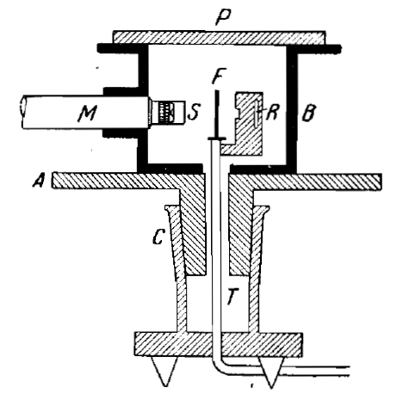
Сурет 60. Шашыраған α-бөлшектердің шашырау бұрышына
тәуелділігін зерттеуге арналған құрылғы

Жұмыс барысында 100 000-нан астам сцинтилляция саналды. Алтынның шашырауы үшін алынған нәтижелер VII кестеде келтірілген, онда 1/$\sin^{4}(\frac{v}{2})$ шамасы мен сцинтилляция саны өте кең ауқымда өзгергеніне қарамастан, dN$\sin^{4}\frac{v}{2}$ cos туындысы теория талабымен келіскенде тұрақты қалды. Сол сияқты шашыраудың жапырақтардың қалыңдығына және $α$-бөлшектердің жылдамдығына тәуелділігі зерттелді. Барлық жағдайларда ауыр металдарға арналған жапырақтарда шашырау үшін теория талаптары бар эксперименттік нәтижелерге сәйкес жақсы белгіленген.
Бұл келісім сонымен бір мезгілде Кулон Заңының $α$-бөлшектер мен зерттелген шашыратқыш ядролар арасындағы өзара іс-қимылға қолданылуының дәлелі болып табылады. Теорияны эксперименталды тексерудің басқа тәсілі газдардағы шашырау жағдайлары үшін арнайы болып табылады, газдағы $α$-бөлшектердің вильсондық суреттерінің көп саны өндіріледі, ауытқу бұрыштары өлшенеді және шашыраудың белгілі бір бұрыштары қалай жиі кездеседі.
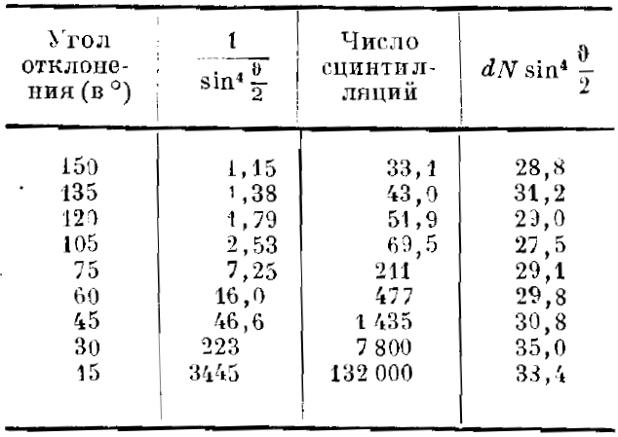
Кесте 1. α-бөлшектердің алтын бетшелерде шашырау кестесі

Теорияны эксперименталды тексерудің басқа тәсілі газдардағы шашырау жағдайлары үшін арнайы болып табылады, газдағы $α$-бөлшектердің вильсондық суреттерінің көп саны өндіріледі, ауытқу бұрыштары өлшенеді және шашыраудың белгілі бір бұрыштары қалай жиі кездеседі. Бұл әдіс Кулон Заңының қолданылу шекараларын зерттеу мақсатында негізінен Блэкеттпен қолданылған. Аргон үшін ядро және $α$ -бөлшектер орталықтары арасындағы қашықтық шегінде 7*${10}^{-14}$ден ${10}^{-6}$ см-ге дейін және ауа үшін 3*${10}^{-11}$-ден 5*${10}^{-19}$м-ге дейін шегінде Кулон заңы орын алады.
Осыдан, дегенмен, ядролық өзара іс-қимыл үшін Кулон Заңының әмбебап қолданылуы туралы тұжырым жасауға болмайды. Керісінше, жеңіл ядролардың а-бөлшектерінің шашырауын зерттеу өзара әрекеттесетін бөлшектер арасындағы қашықтық ${10}^{-11}$см-ге дейін азайған кезде Кулон Заңының күрт ауытқуы байқалатынын көрсетті, ал ${10}^{-12}$ см-ден аз қашықтықта созылу күштерінің қашықтығымен жылдам кететін, бірдей зарядталған бөлшектер арасындағы итергіш кулондық күштердің әрекетін жабатын іс-әрекеті байқалатынын көрсетті.

6-ЛЕКЦИЯ
Ядро зарядының анықталуы

Резерфорд формуласы эксперименталды жолмен Z санын, яғни ядро элементар оң зарядтарын табуға мүмкіндік береді. шын мәнінде, флуоресцирлеуші экранда түсетін α-бөлшектермен жасалатын сцинтилляциялардың N санын және υ бұрышына шашыраған α-бөлшектермен жасалатын dN стинцилляцияларының санын есептей отырып , біз шаманы білеміз. Резерфорд формуласының оң бөлігіне Z ізделіп отырған шамасынан басқа, не эксперименталдық анықтамаға қол жетімді белгілі шамалар кіреді. осылайша, з табу үшін сцинтилляция санын есептеу керек N және dN. эксперименттің басты қиындығы бұл сандар бір- бірімен өте ерекшеленеді. бірінші тәжірибелерде сичла N и dN әртүрлі қондырғыларда өлшенді, яғни әр түрлі жағдайларда, бұл елеулі қателіктердің көзі болды.
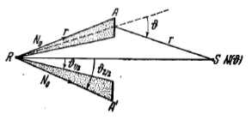
Сурет 61. Чадвик тәжірибе сызбасы

Чадвик тәжірибенің орналасуын пайдаланды, онда екі сан N және dN бірдей қондырғыда өлшенуі мүмкін, соның салдарынан ол Z үлкен дәлдікпен анықтай алды. Чадвик тәжірибесі идеясы келесідей. Шашыратқыш фольганың АА’ сақинасының түрі болады; R препараты және S және ZnS экраны АА’-дан бірдей қашықтықта орнатылады. Ол RS осі мен R-дан фольгаға баратын сәулелердің арасындағы бұрыштан екі есе артық болатындай етіп таңдалған υ бір бұрышына шашыраған α-бөлшектердің саны өлшенеді. α-бөлшектер үшін мөлдір емес R мен экранның арасындағы сақиналардың ішінде орналастыра отырып, тек шашыраңқы α-бөлшектер ғана санауға болады: наоброт АА’ сақинасын экранмен жаба отырып, түсетін бумадағы N бөлшектер санын есептеуге болады. Бұл сан экрандағы бастапқы α-бөлшектерінің сцинтилляцияларын тікелей есептеу үшін тым үлкен болғандықтан, онда тар кесіндісі бар айналмалы диск тар , оның көмегімен стинцилляция санын кез келген санға кез келген рет азайтуға болатын.
Мұндай жолмен чадвик платина, күміс және мыс үшін Z: Pt(78)-77,4; Ag(47)-46,3; Cu(29)-29,3 мәнін тапты. Элементтердің химиялық символдарынан кейін жақшада тұрған сандар Менделеевтің периодтық жүйесіндегі сәйкес элементтің орын нөмірін немесе атом нөмірін білдіреді. Осылайша, Чадвик тәжірибесі ядроның қарапайым оң зарядтар саны тиісті элементтің атомдық нөміріне тең екенін көрсетеді. Бұл ереже элементтердің тұтас қатары үшін басқа зерттеушілермен расталған, ядроның зарядын барлық элементтердің Атом нөмірлерін нақты бекітуге анықтау туралы есепті жинақтайды. Бұл үшін құрал бізге рентген спектрлерін береді.

7-ЛЕКЦИЯ
БАЛЬМЕР СЕРИЯСЫ
Атомдық сутегінің спектралды сызықтары өз кезектілігімен қарапайым заңдылықтарды анықтайды. - Сур.139
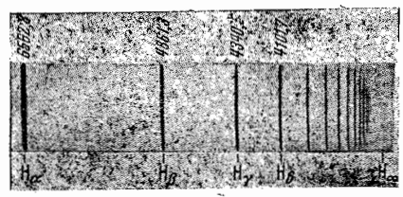
Сур.139. Атомдық сутегі шығару спектріндегі Бальмер сериясы, H_{α,} H_{β,} H_{γ}, H_{δ} - көрінетін сызықтар: H∞ -серияның шегі.
Зертханалық жағдайларда алынған Атом сутегінің шығу спектрінің фотосуреті келтірілген, ал сурет. 140- ζ Tauri жұлдызындағы сол спектрдің фотосуреті (абсорбция).
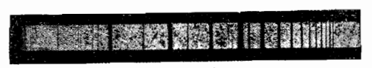
Сур.140. Жұтылу спектріндегі Бальмер сериясы (жұлдыз- ζ –Tauri), H_{γ} - дан бастап серия шегіне дейін .
Спектралды сызықтардың арасындағы заңды байланыс сол және басқа фотосуреттерде тікелей көзге түседі. Және шын мәнінде, 1885 ж. Бальмер төрт сызықтың толқын ұзындығы көрінетін бөлікте жатқан және H_{α,} H_{β,} H_{γ}, H_{δ} Символдарымен белгіленген (сурет.139), эмпирикалық формуламен өте дәл ұсынылуы мүмкін
$$λ=B\frac{n^{3}}{n^{2}-4}$$
осы формула бойынша есептелген толқын ұзындығының Бальмерге белгілі болған құралсыз өлшеулердің деректерімен қаншалықты дәл сәйкес келеді, x кестесінен көрінеді.
Таблица X.
Линия | Вычислено по формуле Бальмера  (Å) | По измерениям Ангстрема  (Å) | Разность  (Å)
H_{α}  H_{β}  H_{γ}  H_{δ} | 6562,08  4860,80  4340,00  4101,30 | 6562,10  4860,74  4340,10  4101,20 | +0,02  -0,06  +0,10  -0,10

Сол уақытта төрт көрінетін сызықтан басқа бес ультракүлгін жер көздерінде және 10–ақ жұлдыздардың спектрінде белгілі болды. Бальмердің формуласына келесі бүтін сандар N=7, 8, ... қоса осы ультракүлгін сызықтардың толқын ұзындығын да алуға болады. Алайда, осы желілер үшін есептелген және бақыланған толқын ұзындықтарының сәйкес келуі біршама нашар болды,алайда бұл сызықтардың сол уақытта өлшенгенімен тек дәлсіздікпен түсіндіріледі.
Бальмердің формуласымен көрінетін заңдылық, егер бұл формуланы әдетте қазіргі уақытта қолданатын түрде елестетсе, әсіресе көрнекі болады. Осы мақсатта бұл формуланы толқын ұзындығын емес, жиіліктерді немесе толқындық сандарды есептеуге мүмкіндік беретіндей етіп түрлендірген жөн . Белгілі формула бойынша жиілік (тербелістер саны 1 сек. түрінде көрсетіледі)
$ν=\frac{c}{λ_{0}}$ сек. ^{-1 ,}
мұнда c-қуыстағы жарық жылдамдығы және $λ_{0}$-қуыстағы толқын ұзындығы. Толқындық Сан толқынның кері ұзындығы немесе 1 см-ге төселетін толқындардың саны бар:
$ν=\frac{1}{λ_{0}}$ см ^{-1 .}
Спектроскопияда толқындық сандарды (см ⁻¹) пайдаланады , өйткені толқын ұзындығы қазіргі уақытта үлкен дәлдікпен анықталады, демек, сол дәлдікпен толқындық сандарға белгілі, ал жарық жылдамдығы, демек, жиілік айтарлықтай аз дәлдікпен анықталған.
(96,1) біз аламыз
$ν=\frac{1}{λ}=\frac{1}{B}\frac{n^{2}-4}{n^{2}}=\frac{4}{B}\left(\frac{1}{4}-\frac{1}{n^{2}}\right)$.
R арқылы тұрақты 4 / B белгілеу арқылы ( осы тұрақты аты атақты швед спектроскописті Ридбергтің тегінің бірінші әрпі), (96, 2) осылай жазамыз:
$ν=R\left(\frac{1}{2^{2}}-\frac{1}{n^{2}}\right)$ (n=3, 4, 5, …).
Бұл Бальмер формуласының әдеттегі түрі.
Формуладан (96, 3) N ұлғаю шамасына қарай көрші сызықтардың толқындық сандардың арасындағы айырмашылық азаяды,
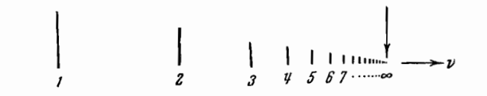
Сур.141. Спектрлік серияның жалпы сұлбасы.
Ал n= ∞ үшін $ν=\frac{R}{2^{2}}$ тұрақты мәні алынады. Осылайша, сызықтар біртіндеп жақындауы керек, $ν=\frac{R}{4}$ см ⁻¹ шектеулі позицияға ұмтылады. Бұл 139 және 140-суреттерде айқын көрінеді; Қатар лимитінің теориялық позициясы 139 суретте H∞символымен белгіленген. Бақылау көрсеткендей, n саны көбейген сайын оның қарқындылығы табиғи түрде азаяды. Осылайша, егер біз (96.3) формуламен қамтылған спектральды сызықтардың орналасуын сызбалық түрде ұсынсақ және олардың қарқындылығын сызықтардың ұзындығы ретінде сипаттасақ, 141 суретте көрсетілген суретті аламыз.
Суретте схемалық түрде көрсетілген қарқындылықты, заңдылықты бөлу кезінде олардың реттілігі мен тұрақтылығын анықтайтын спектрлік сызықтардың жиынтығы. 141 жалпы спектрлік қатар деп аталады. n→∞, деп конденсацияланатын шекті толқынның саны қатардың шекарасы деп аталады.
Жер үсті көздерін қолдана отырып, атом сутегінің көптеген санын алу әр түрлі тәжірибелік қиындықтармен байланысты. Сондықтан 1920 жылы ғана Вуд 22 суретке түсіріп, Бальмер сериясының 20 мүшесін өлшей алды. Бұл сериядағы сызықтардың ең көп санын күн хромосферасының спектрі мен приментациясында өлшеуге болады (37 мүшеге дейін).

8-ЛЕКЦИЯ
Лайман, Пашен және т.б. сериялары. Бальмердің жалпыланған формуласы

Атомдық сутегі спектріндегі Бальмердің сериясымен қатар мүлдем ұқсас формулалармен ұсынылатын басқа сериялардың қатары табылды. Мәселен, спектрдің өте ультракүлгін бөлігінде Лайман мына серияны ашты

ν = R(1/1²-1/n²) (n = 2, 3, …). (97.1)

Инфрақызыл бөлікте үш серия анықталған:
Пашен сериясы

ν = R(1/3²-1/n²) (n = 4, 5, …). (97.2)

Брэкет сериясы

ν = R(1/4²-1/n²) (n = 5, 6, …). (97.3)

Пфунда сериясы

ν = R(1/5²-1/n²) (n = 6, 7, …). (97.4)

Демек, сутегі атомының барлық белгілі серияларын жалпы формуламен елестетуге болады

ν = R(1/m²-1/n²) (97.5)

мұндағы m әр серияда тұрақты шама болып табылады (m = 1, 2, 3, 4, 5), ал n- м-нен бірге артық саннан басталатын бүтін мәндердің қатары. (97.5) формуласы Бальмердің жалпыланған формуласы деп аталады.
11-кестеде атомдық сутегінің әртүрлі серияларындағы толқын ұзындығы келтірілген, тікелей есептелген және өлшенген (Бальмер сериясы үшін өлшенген 36 мүшелерден 10 мүше келтірілген). Бұл кесте спектралды сериялар формуласының толқын ұзындығын есептеуге мүмкіндік беретін дәлдікті бағалауға мүмкіндік береді.

11-кесте. Атомдық сутегі сериясына шолу
Лайман сериясы ν = R(1/1²-1/n²)

n | λ(бақ.) | λ(есепт.) | ν (есепт.)
2 | 1 215,7 | 1 215,68 | 82 258,31
3 | 1 026,0 | 1 025,73 | 97 491,36
4 | 972,7 | 972,54 | 102 822,94

Бальмер сериясы ν = R(1/2²-1/n²)
n | λ(бақ.) | λ(есепт.) | ν (есепт.)
3 | 6 562,8473  6562,7110 | 6 562,793 | 15 233,216
4 | 4 851,3578  4 851,2800 | 4 861,327 | 20 564,793
5 | 4 340,497  4 340,429 | 4 340,466 | 23 032,548
6 | 4 191,7345 | 4 101,738 | 25 181,055
7 | 3 970,0740 | 3 970,075 | 24 373,343
8 | 3 889,0575 | 3 889,052 | 25 705,957
9 | 3 835,397 | 3 835,387 | 26 065,61
10 | 3 797,910 | 3 797,900 | 26 322,90

Пашен сериясы ν = R(1/3²-1/n²)
n | λ(бақ.) | λ(есепт.) | ν (есепт.)
4 | 18 751,3 | 18 751,1 | 5 331,58
5 | 12 817,6 | 12 818,1 | 7 799,33
6 | 1,09µ | 10 938,1 | 9 139,84
7 | 10 049,8 | 10 049,4 | 9 948,13
8 | 9 546,2 | 9 546,0 | 10 472,74
9 | 9 229,7 | 9 229,1 | 10 832,40
10 | 9 015,3 | 9 014,9 | 11 089,69
11 | 8 863,4 | 8 862,9 | 11 230,03

Брэкет сериясы ν = R(1/4²-1/n²)
n | λ(бақ.) | λ(есепт.) | ν (есепт.)
5 | 4,05µ | 40 510,4 | 2 467,75
6 | 2,63µ | 26 251,6 | 3 808,26

Пфунда сериясы ν = R(1/5²-1/n²)
n | λ(бақ.) | λ(есепт.) | ν (есепт.)
6 | 7,40µ | 74 578,0 | 1 340,512

9-ЛЕКЦИЯ
Спектрлік термалар. Комбинациялық принцип

(97.1) – (97.4) формулаларын өзара салыстыра отырып, осы формулалардың әрбірінің тұрақты бірінші мүшесі басқа серияда ауыспалы мүшелердің бірі болып табылады. Мысалы, R/3² пашен сериясындағы формуланың тұрақты мүшесі Бальмер сериясындағы формуланың мүмкін болатын ауыспалы мүшелерінің бірі болып табылады және екінші - Лайман сериясындағы формуланың үшін; Бальмер сериясындағы тұрақты мүше, өз кезегінде, Лайман және т. б. сериясындағы ауыспалы мүшелердің бірі болып табылады. Бұл факт сутегі спектрінің кез келген спектральды сызығының толқындық санын m қандай да бір бүтін мәндерінде R/m² типті екі мүшенің айырмашылығы ретінде ұсынуға болатынын көрсетеді. Бұл комбинациялық принцип деп аталатын заманауи тұжырым.
Белгілеулерді енгізе отырып

T(m) = R/m², T(n) = R/n², (98.1)

біз (97.5) -ті бүтін санның екі функциясының айырмашылығы ретінде жаза аламыз
ν = T(m) – T(n). (98.2)

T(m), T(n) сандары спектрлік термдер немесе жай ғана термдер деп аталады. Сутегі атомы үшін термдердің барлық жүйесі бір жалпы формуладан алынады

T = R/n² (n = 1, 2, …). (98.3)

(98.3) -тен осы атом үшін терм жүйесін біле отырып, біз осы жүйенің екі мүшесінің айырмашылығы ретінде кез келген спектральды желінің толқын санын ала аламыз.
Біз комбинациялық принципке бірнеше өзге тұжырым бере аламыз: егер бір серияның екі спектралды сызығының белгілі толқындық сандары болса, онда олардың әртүрлілігі сол атомға тиесілі кейбір үшінші спектралды сызықтың толқындық саны болады. Мысалы, Лайман сериясының екі сызығының толқындық сандары берілсін:
ν₁ = T₁ – T₂ және ν₂ = T₁ – T₃.
Онда ν₂ - ν₁ айырмасы Бальмер сериясының бірінші сызығының толқындық саны болады
ν₂ - ν₁ = T₂ - T₃ және т.б.
Шынында, 11-кестенің соңғы бағанынан мынаны анықтаймыз
ν₁ = 82 258,31, ν₂ = 97 491,36.
Жаңағы сандардығ айырмасы мынаған тең ν₂ - ν₁ = 15 233,05. Осы кестеде Бальмердің бірінші мүшесі үшін ν=15 233,216 табамыз - бақылау қателері шегінде ν₂ - ν₁ сәйкес келетін сан.
Комбинациялық принцип таза эмпирикалық жолмен ашылды, және спектрдегі көптеген басқа заңдылықтарға ұқсас, ол бастапқыда қандай да бір сандық курьез болып көрінді. Бұл қағидаттың терең мағынасы тек Бордың кванттық постулаттары жасалғаннан кейін ғана ашылды.
Бұл принцип арқылы көрсетілген жиіліктегі заңдылықтың классикалық физикаға қайшы келетініне көз жеткізу қиын емес. Шын мәнінде, егер электронға еркіндіктің бір дәрежесін жазса, онда спектр бір жиіліктен және оның обертонынан тұруы керек; егер электронның байланысы оған еркіндіктің үш дәрежесіне жазылуға тиіс болса, онда бізде үш негізгі жиілік пен олардың обертондарынан болар еді. Алайда, шын мәнінде, атом спектрлерінде ешқандай обертондар, яғни гармоникалық қатарды құрайтын жиіліктер мүлде байқалмайды.
Бірінші рет Бор толық анық, комбинациялық принцип ерекше қозғалыстарды басқаратын өзіндік кванттық заңдардың жарқын көрінісі болып табылатынын көрсетті. Сызықты осцилляторлардың жеке жағдайы үшін айтылған Планк гипотезасын құрастырып, дәлірек тұжырымдай отырып, ол комбинациялық принцип бойынша атомдар, энергиясы дискретті қатарды құрайтын, тек белгілі бір күйде ғана болуы мүмкін екенін көрсетті. Сонымен, әрбір термаға белгілі бір стационарлық энергетикалық жай-күй жауап береді, және Бор жиіліктерінің тұжырымдалған шарты, басқа тәсілмен көрсетілген комбинациялық принцип ретінде өзгеше емес, атап айтқанда, түсірілетін жиіліктердің әрқайсысы екі стационарлық жай-күймен байланысады. Егер біз ν арқылы см⁻¹-де көрсетілген толқын санын белгілесек, онда сек⁻¹-те көрсетілген жиілік сν тең болады және жиілік шарты (85,1) түрінде жазылады
hсν = E_{n} – E_{m},
осыдан
ν = E_{n}/hс - E_{m}/ hс. (98,4)
Егер
T (n) = - E_{n}/hс, (98,5)
онда (98,4) мына түрде болады
ν = T (m) - T (n),
яғни біз комбинациялық қағидаттың белгілі тұжырымдамасын аламыз. (98,5)-тегі минус белгісі шартты мәнге ие: біз білетініміздей, Кулон өрісіндегі электрон энергиясы (релятивистік) әрқашан теріс (§49), ал термдарға оң белгіні жазуға ыңғайлы.
(98.1) анықтамасы бойынша тұрақты Ридберг арқылы (98,4)-ке терма өрнегін енгізу арқылы біз атом энергиясын осы тұрақты арқылы есептей аламыз:
E_{n} = - Rhc/n². (98,6)
Бұл формулада h, c - әмбебап тұрақты, n-бүтін сан және тек R-эмпирикалық тұрақты. Біздің формула, егер біз сондай-ақ тұрақты Ридбергті R әмбебап константтар арқылы көрсете алатын болсақ, нақты физикалық мәнге ие болар еді. Бұны Бор атом құрылысы теориясының алғашқы сызбасында-ақ жасай алды.

10-ЛЕКЦИЯ
Айналмалы орбиталарды кванттау

Бор теориясының негізінде $§$85-те тұжырымдалған кванттық постулаттар жатыр, атап айтқанда, стационарлық күйлердің бар болуы туралы постулат және жиілік шарты. Бұл постулаттар, бірнеше рет көрсетілгеніндей, классикалық физика заңдарына қайшы келеді. Іс жүзінде, Бор постулаттары атомда кванттық орбиталардың таңдаулы қатары сәйкес келетін энергия деңгейлерінің Дискреттік бірізділігінің болуын талап етеді, ал - классикалық механика орбиталардың үздіксіз көптігіне әкеледі. Бұл қайшылықтың жалпы сипаты бар. Фактілердің жиынтығы Атом дүниесінің құбылыстарында тұрақты Планканың соңғы шамасымен (нөлге теңсіздік) сипатталатын үзік пайда болатынын көрсетеді. Керісінше, макроскопиялық құбылыстар үшін, яғни үлкен масштабта үздіксіздік тән.
Осылайша, классикалық механика, оның үздіксіз өзгеретін шамалары Атом құбылыстарына қолданылмайды. Одан әрі, X тарауда, біз бұл алшақтық шын мәнінде өте терең екенін көреміз, өйткені өте кішкентай бөлшектер-электрондар, протондар және т. б. - өз қозғалыстары кезінде классикалық механика заңдарынан күрт ерекшеленетін мүлдем өзіндік толқындық заңдарға бағынады . Бұл жағдай, алайда, Бор постулаттары орнатылғаннан кейін он екі жылдан кейін ғана ашық болды. Атом механикасының дамуының бірінші сатыларында келесі логикалық қарама-қайшы әдісті қолдануға тура келді: алдымен тапсырма классикалық механиканың көмегімен (үйішілік қозғалыстарға толық қолданылмайтын) шешілді, содан кейін классикалық механикаға алып келетін қозғалыстың барлық үздіксіз жиынынан арнайы постулаттың негізінде таңдаулылар, кванттық күйлер іріктелді. Бұл әдістің барлық жетілмегендігіне қарамастан, ол өте үлкен табысқа әкелді. Атомдық процестердің кейбір өзіндік ерекшеліктерін белгілеп, Атомдық және молекулалық спектрлердегі күрделі заңдылықтарды шатастыруға мүмкіндік алу үшін, химиялық процестер мен т. б. түсінікке айтарлықтай жақындау үшін қажетті тұжырымдар жасау жеткілікті болды.
Ең алдымен, Бор теориясында кванттық орбиталарды таңдау жүргізілген арнайы постулаттарды тұжырымдаймыз. Біз атомның ең қарапайым моделін негізге аламыз: орталық оң зарядталған ядро, оның жанында айналмалы орбитада электрон айналатын болады.
Кванттық орбиталарды таңдау үшін Постулат, ол бізге тұжырымдалуы қажет, ол сызықтық осциллятордың кванттық күйлерін таңдау үшін Планк постулатын орынды қорытуды білдіреді. Осыған сәйкес, сызықтық осциллятордың барлық ықтимал күйлерінен тек энергиясы тең

$E_{n}=nhv$ (1)

Алдымен біз тек сызықты осцилляторға ғана қолданылатын шартты бірнеше басқаша тұжырымдаймыз. Бұл үшін біз ең алдымен оны қайта жазамыз

$\frac{E}{v}=nh$ (2)

Мұндай түрде жазылған шартты біз атомдық жүйелерде өлшемдік (энергия/жиілік) бар механикалық шама немесе (энергия*уақыт) және әрекет деп аталатын бір нәрсе h тұрақты планкаға еселік болуы тиіс деген жалпы талап ретінде қарастырамыз.
Жай-күйдің дұрыс таңдауына алып келетін жалпы ережені көрсету үшін біз сызықты осцилляторды қайта қарастырамыз. Оның классикалық механикадағы жағдайы x Декарт координатасымен және оған сәйкес mx қозғалыс санымен сипатталады. Q және p арқылы бұл күй параметрлерін белгілейміз және осциллятордың күйін статистикалық механикада қабылданғандай фазалық кеңістіктегі нүктемен бейнелейміз (142-сурет).
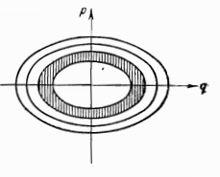
142-сурет

Бұл жағдайда жүйенің жай-күйі p және q екі параметрімен толық сипатталады, фазалық "кеңістік" жазықтық болып табылады және p және q осы мәндермен сипатталатын жүйенің әрбір жай-күйі осы жазықтықтағы нүкте ретінде көрінеді. Жүйеде қозғалғанда бұл нүкте кейбір фазалық траекторияны сипаттай отырып, өз жағдайын үздіксіз өзгертеді. Осы e энергиясына ие осциллятор үшін осы траектория қандай болатынын көрейік.

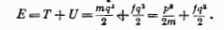

11-ЛЕКЦИЯ
Бор теориясы

Бор теориясына оралайық. "Сутегі тәрізді атом" деп аталатын жүйені қарастырамыз, яғни +Zе зарядымен ядролардан және бір электроннан тұратын жүйені. Z=1 кезінде жүйе сутегі атомымен, Z=2 кезінде- бір рет иондалған гелий, Z=3 кезінде- екі рет иондалған литий, Z=4 - бериллий және т.б.
Газдардың кинетикалық теориясынан атомдардың "өлшемдері" - шамамен 10⁻⁸ см. Екінші жағынан, резерфорд тәжірибесінен α-бөлшектердің шашырауы бар Кулон заңы шамамен 10⁻¹² см қашықтыққа дейін орын бар; сондықтан біз электронның біздің модельдегі ядроммен өзара әрекеттесуі Кулон заңына бағынады, яғни ядро электронды ұстап тұратын күшке тең болуы тиіс деп сенімді бола аламыз. Егер біз атомдағы электронның қозғалысы классикалық механиканың заңдарына бағынады деп ұйғарсақ, онда біз классикалық механикада кеплерлік есепті шешу кезінде алынған барлық нәтижелерді модельімізге көшіре аламыз; атап айтқанда, мұндай жүйенің толық энергиясы тең болуы тиіс
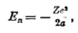
мұнда а - эллипстің үлкен жартысы немесе бұл жағдайда - шеңбер орбитасының радиусы. Кеплердің үшінші заңы бойынша радиус а айналыс Т кезеңімен байланысты
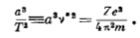
Екінші арақатынас бізге алдыңғы параграфта белгіленген кванттау ережесін береді
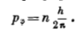
Келесі анықталу бойынша
Осыдан
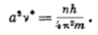
Екі формуланы қосу арқылы аламыз
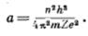
Z=1және n=1 кезінде біз аламыз
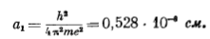
Бұл әмбебап тұрақты комбинация есептеу кезінде және одан әрі кездеседі; біз оны әрдайым а₁ арқылы белгілейміз.
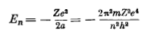
n=1,2,3,… бүтін мәндердің тізбекті қатарын бере отырып ,біз энергияның кванттық мәнін аламыз E₁ , E₂ ...
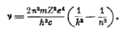
Мұнда z=1 деп есептей отырып, сутегі атомы үшін арнайы бальмер формуласын аламыз , ал жақша алдындағы көбейткіш және әмбебап тұрақты ридберг арқылы тұрақты өрнектің іздесуі болады
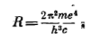
Есептеу үшін R әмбебап константалардың қазіргі дәл мәндерін қолданамыз e, e/m, h, c:
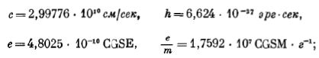

12-ЛЕКЦИЯ
АЛДЫҢҒЫ ТЕОРИЯНЫ ҚОЛДАНУ. АУЫР СУТЕГІ ИЗОТОПЫНЫҢ АШЫЛУЫ
Ридберг константасының ядро ​​массасына тәуелділігі сутектің ауыр изотопын табу үшін қолданылды. Бұл ашудың кезеңдері атмосферадағы асыл газдардың ашылу тарихын еске түсіреді, ол аргоннан басталып, белгілі болды, атмосфералық азоттың атомдық салмағы мен зертханалық жағдайда әртүрлі химиялық қосылыстардан алынған азоттың атомдық салмақтары арасындағы кішкене сәйкессіздік. Бұл оқиға тұрақтыларды неғұрлым дәл анықтау мағынасының керемет көрінісі болып табылады және XIX ғасырдың ақырғы жаратылыстанушыларының бірінің: «қанша ашылым алтыншы ондықтың айналасында жатыр!» Деген нақыл сөзін дәлелдейді.
Ауыр сутектің ашылу тарихы келесідей. Астон массасының спектрографын қолданып жасаған сутегінің атомдық салмағын шартты түрде 16.00000 қабылданған оттегінің атомдық салмағына қатысты 1.00778 ± 0.000015 берді. Бұл мән химиялық анықтамадан анықталған сутектің атомдық салмағына өте сәйкес келді: 1.00777 ± 0.0002.
Бұл өлшеулер кезінде оттегінің изотоптары жоқ деп болжалды. Алайда, көп ұзамай атмосфералық оттегі екі изотоптардың қоспасы екені анықталды: O¹⁶ және O¹⁸, олардың мөлшері тұрақты қатынасы 630: 1. Осы жағдайды ескере отырып, Бердж және Менцель сутегі атомының массасының спектрографиялық және химиялық анықтаулардан сәйкес келуі шын мәнінде иллюзиялық және іргелі қателікке негізделгеніне назар аударды. Шындығында, масс-спектрографтағы әр жол бір нақты изотопқа сәйкес келеді. 16.00000 массаға жататын сызық O¹⁶ оттегінің изотопына жатады, ал химиялық анықтауда 16 массасы O^{16 +1/}₆₃₀ O¹⁸ қоспасына қате қосылды. Егер біз массалық спектрдегі оттегі сызықтарын химиялық тәжірибелердегі оттегінің орташа массасына, яғни, O¹⁶ ⁺¹/₆₃₀ O¹⁸, шартты түрде жатқызсақ, онда сутектің атомдық салмағына, осылайша химиялық масштабқа азайтылған кезде едәуір аз сан алынады: 1 , 00756. Химиялық жолмен анықталған сутектің атомдық салмағының 1.00777-1.00756 = 0.00021, яғни шамамен 0,02% артық екендігі Бердж мен Менцель-ге қарапайым сутегі туралы болжам жасауға түрткі болды. Химиктер өз тәжірибелерінде айналысатын, кем дегенде екі изотоптың қоспасын білдіреді: массасы 1-ге жуық және массасы ауыр (дөңгелек сандармен) 2. Масса спектрографиялық және химиялық атомдық салмақтардың айырмашылығынан олар изотоптар мөлшерінің қарапайым мөлшердегі қатынасын анықтады сутегі және алынған H¹: H² = 4500: 1.
Ауыр изотоптың ашылуына екі изотоптың да массалық қатынасы әсер етті. Әдетте изотоптардың массаларындағы айырмашылық өте аз болады, нәтижесінде олардың қасиеттері соншалықты жақын, сондықтан изотоптың жиналуы өте қиын, бұл жерде бір изотоптың массасы екіншісіне қарағанда екі есе көп. Нәтижесінде олардың қасиеттері айтарлықтай ерекшеленеді. Осыны пайдаланып, Юури және оның қызметкерлері ауыр сутегі үлесінің жасанды өсуіне қол жеткізді: олар 3 л сұйық сутекті бірнеше миллиметр Hg қысымымен мұқият булануға жіберді. Жеңіл сутектің булану жылдамдығы ауыр болғандықтан көп болуы керек, өйткені бұл буланған кезде қоспада жиналуы керек. Сұйық сутегі мөлшерін 3 л-ден текше сантиметр фракцияларына жеткізе отырып, олар қалған бөлігін ағызу түтігіне енгізіп, Ридберг константасының айырмашылығына байланысты ауыр сутектік сызықтарды жарыққа қатысты ауыстыру керек деп үміттеніп, спектрді суретке түсірді. Бұл іс жүзінде расталған.
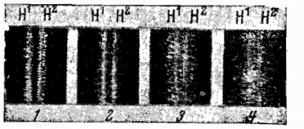
143-сурет. Жеңіл және ауыр сутегіге арналған «Лиман» сериясының алғашқы төрт мүшесінің суреті.
143-суретте Лиман сериясының алғашқы төрт мүшесінің жеңіл (H¹) және ауыр (H²) сутегі қоспалары көрсетілген фотосуреттері көрсетілген. Сызықтардың жылжуын айқын көруге болады. Тиісті толқын ұзындығы XII кестеде келтірілген, онда ауыр сутегі сызықтары λ_{D} -мен белгіленеді (ауыр сутегі дептерий деп аталады, оған химиялық таңба D берілген). Кестенің соңғы екі бағанында H және D үшін Ридбергтің тұрақты мәндерінің көмегімен өлшенген және есептелген ∆𝜆 айырмашылықтары көрсетілген, есептелген және бақыланатын мәндердің Δ-ға сәйкес келеді.
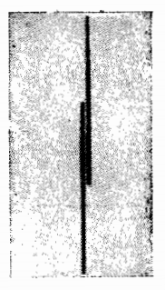
144-сурет. Hα (төменгі сызық) және Dα (жоғарғы сызық) толқындарының ұзындығын салыстыру.
144-сурет - жеңіл және ауыр сутектегі Бальмер сериясының бірінші сызығының (Hα) фотосуреті.
XII кесте.
λ_{D} (в Å) | λ_{H} (в Å) | ∆𝜆 вычисл. | ∆𝜆 набл.
1215,664  1025,718  972,533 | 1215,334  1025,439  972,296 | 0,330  0,279  0,264 | 0,330  0,279  0,266

Кейінірек көріп отырғанымыздай, ауыр сутегі дейтерийі әртүрлі қосылыстардағы жеңіл сутекті алмастырушы ретінде қызықты ғана емес, сонымен қатар оның ядролық физикаға қолданылуы үшін де өте маңызды, мұнда дейтерий детерон ядросы ядролық ыдырауға қолданылатын ең қолайлы қабықтардың бірі болып табылады.

13-ЛЕКЦИЯ
Пикеринг сериясы және сутек тәріздес иондардың спектрі

1897 жылы астрон Пикеринг Puppis жұлдызының спектрінде Бальмердің сериясын еске түсіретін спектралды серияны ашты. Бұл серияның тарихымен атом құрылысының кванттық теориясының тамаша жеңістерінің бірі байланысты.
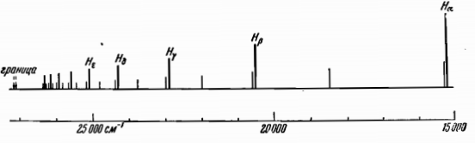
145-сурет. Бальмер және Пикеринг сериялары. Бальмер сериясының сызықтары ұзынырақ.

Екі серия да схемалық түрде 145- суретте бейнеленген Пикеринг сериясының сызықтарын екі топқа бөлуге болады: бір топ сызықтары біреуден кейін орналасқан, Бальмер сериясының сызықтарымен дерлік сәйкес келеді, ал аралық сызықтары Бальмер сериясында аналогтары жоқ. Ридберг бұл серия Бальмердің формуласы болуы мүмкін екенін көрсетті , алайда, мұнда n бүтін және жартылай мағынасы бар:

ν = R(1/2²-1/n²) (n = 2,5; 3; 3,5; …); (102,1)

тұтас мәндерге бальмерлі сызықтармен сәйкес келетін сызықтар, ал жартылай - аралық мәндерге сәйкес келеді.
Жердегі сутегімен серияны қалай алуға тырысса да, бұл сәтті болмады. Сондықтан Пикеринг сериясы жұлдыздарда қандай да бір ерекше күйдегі сутегі ретінде тіркелген . Ақырында, бұл серияны зертханадан алуға мүмкіндік болды, бірақ сутегі тәжірибесінің табысқа жету үшін гелий міндетті түрде қосылуы керек. Бұл фактілердің қарама- қайшылығын Бор шешті, ол Пикеринг сериясы сутегі емес, иондалған гелийге тиесілі деп болжады. Шын мәнінде, (100,6) ν негізінде Z² пропорционалды және гелий үшін Z=2 болғандықтан, иондалған гелийдің Нe спектрлік сериялары формулаға жатқызылмауы тиіс

ν = 4R_{He}(1/m² – 1/n²). (102,2)

Егер мұнда m=4 қойсақ, формула мына түрді қабылдайды

ν = 4R_{He}(1/4² – 1/n²) (n = 5, 6, …),
сонымен қатар оны мына түрде де көрсетуімізге болады

ν = 4R_{He}(1/2² – 1/(n/2)²)
егер n/2-ні k деп белгілесек,

ν = 4R_{He}(1/2² – 1/ k ²) (k = 2,5; 3; 3,5; 4; …).

Бірақ бұл Пикеринг сериясының формуласы. Сутегі мен гелий массаларының айырмашылығы салдарынан Ридберг тұрақтысы R_{He}, R_{H}-нан сәл өзгеше болуы тиіс, сондықтан Пикеринг сериясының k сызығының бүтін мәндері үшін сутегінің бальмерлік сызықтарына қатысты сәл ығысуы тиіс.
Бордың бұл болжамдары Пашенмен расталды, ол Пикеринг сериясы таза гелийде сутегі ешқандай іздерсіз оңай алынуы мүмкін, бірақ таза сутегіде алынуы мүмкін емес, және (102,2) формуласы бойынша күтілгендей, k бүтін мәндер үшін осы серияның сызықтары бальмалық сызықтар бойынша күлгін жаққа қатысты ығыстырылады. Бұл ығысудың иллюстрацияларын 13- кестеде табуға болады, онда иондалған гелий спектрінде Пашенмен өлшенген толқындардың дәл ұзындығы, ал жанында - n бүтін мәндерге сәйкес келетін сутегінің бальмерлі сериясының толқын ұзындығы келтірілген.
13-кесте
k | He⁺ | H
3 | 6560,1 | 6562,8 (H_{α})
3,5 | 5411,6 | -
4 | 4859,3 | 4861,3 (H_{β})
4,5 | 4561,6 | -
5 | 4333,7 | 4340,5 (H_{γ})
5,5 | 4199,9 | -
9 | 4100,0 | 4101,7 (H_{δ})

Келесі He⁺ үшін сутегіге ұқсас иондар екі рет иондалған литий Li⁺⁺ (Z=3) және үш рет иондалған бериллий Be⁺⁺⁺ (Z=4) болып табылады. Олардың спектрлік сериялары мына формулаларға бағынуы тиіc
ν = 9R_{Li}(1/m² – 1/n²),
ν = 16R_{Be}(1/m² – 1/n²).
Осы иондарға арналған Лайман сериясының алғашқы мүшелері (m=1) спектрдің алыс ультракүлгін бөлігінен табылған.

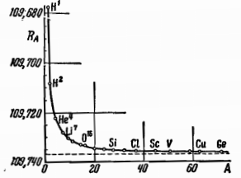
Cурет 146. Ридберг тұрақтысының ядро массасына тәуелді өзгерісі
146-суретте ядроның массасына байланысты Ридбергтің тұрақты өзгерісі графикалық түрде ұсынылған.

14-ЛЕКЦИЯ
Электронның үлес зарядын спектроскопиялық анықтау туралы

Спектроскопиялық деректерден электронның үлес зарядын анықтауға болады. Енді бұл қалай жасалатынын көрсетеміз.
Қандай да бір екі атом үшін Ридберг тұрақтысының өрнегін жазамыз, мысалы, сутегі (H) және дейтерий (D):
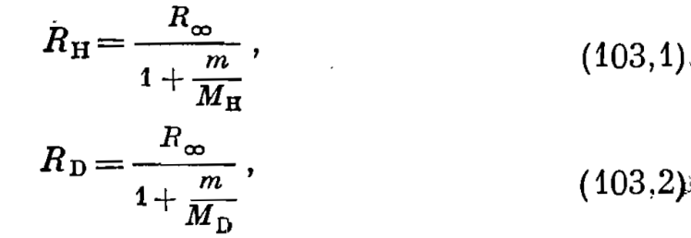
мұнда M_{H} пен M_{D} – атом ядроларының массалары. (103.1) және (103.2) формулалардан алатынымыз
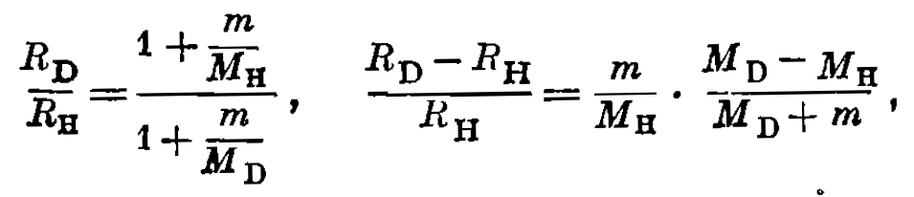
бұдан
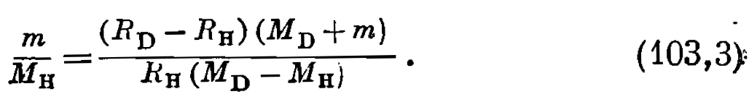
Бұл формуладағы M_{H} пен M_{D} ядро массалары H және D атом массалары мен электрон массасы арқылы келесідей өрнектеледі:
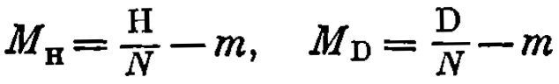
(N – Авогадро тұрақтысы).
F Фарадей заряды электрон зарядының Авогадро тұрақтысына көбейтіндісі
F = Ne. (103.4)
(103.3) және (103.4) формулалардан алатынымыз
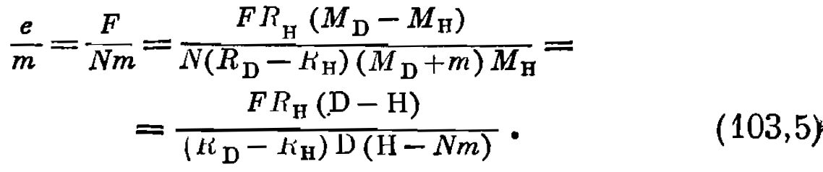
N_{m} тұрақтысын (электронның «атомдық массасы») H және D салыстырғанда кіші шама екенін ескере отыра
(103.5) формуласында e/m орнына жетерліктей дәлдікпен келесі формуланы алуымызға болады:
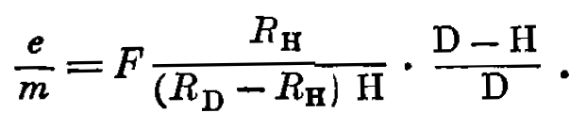
Егер де формуладағы тұрақты мәндерді орнына қойып есептесек:
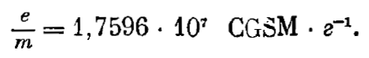

15-ЛЕКЦИЯ
Энергия деңгейлерінің диаграммалары

Алдыңғы параграфтарда айтылғандарды қорытындылай келе, спектрді талдаудың ең маңызды нәтижесі терм жүйесін орнату болып табылатынын көреміз. Шын мәнінде, термаларды екіге біріктіре отырып, біз спектралды сызықтардың толқындық сандарын тура аламыз; HC-да термаларды көрсететін сандарды көбейте отырып, біз әртүрлі кванттық жағдайларда Атом энергиясының оң мәнін аламыз. Бұл шамалар электрвольттарда көрсетілген энергия әртүрлі жағдайларда атомның ионизациялық потенциалдарын береді, ал олардың айырмашылықтары-қозу потенциалдары.

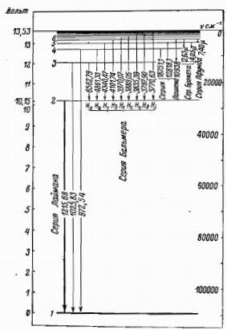
147-сурет.Сутегі атомының энергия деңгейлерінің диаграммасы

Осылайша біз алатын атом туралы мәліметтердің барлық жиынтығын тез көру үшін энергия деңгейлерінің диаграммаларын пайдалану ыңғайлы. Сутегі атомы үшін мұндай диаграммалардан қарапайым сур. 147. Мұнда көлденең түзулермен түрлі энергетикалық жағдайлар белгіленген. Олардың көңіл-күйі үшін, айтылғанға сәйкес, ординат осі бойынша R / $k^{2}$ мәнін кейінге қалдыру жеткілікті. Қосылыс орнынан Жоғары тұрған оң энергиялардың шексіз аумағы орналасқан. Оң және сол жақта энергия мен терм шкалалары орналасқан. Сол және басқа шкала бойынша есептеу деңгейлердің қосылу көпірінен жасалады, бірақ энергияның квантталған жай-күйі үшін теріс, ал термалар оң болып табылады, онда энергия төменнен жоғары түседі, ал термалар (иондау жұмысына тең) сол бағытта өседі. Сол диаграммада бағыттамалармен деңгейлер арасындағы мүмкін болатын өтпелер көрсетілген және бұл ретте пайда болатын сериялар белгіленген. Әрбір серия барлық жоғарыда жатқан деңгейлерден төменгі деңгейге өту кезінде пайда болады. Спектральды желілердің толқындық сандарын соңғы және бастапқы жағдайларға сәйкес келетін термдердің айырмасы ретінде оң шкаланың көмегімен есептеуге болады.

16-ЛЕКЦИЯ
Атомдық сутегінің шекаралық тұтас спектрі
Серияның шекарасына кез келген сериялық спектрде, яғни сызықтардың қосылу орнына, әрқашан қысқа толқындар жағына қарай созылатын тұтас спектр. Бұл тұтас спектр эмиссияда да, абсорбцияда да байқауға болады. Оның пайда болуы электрондардың оң энергиялы күйлерден теріс энергиялы күйлермен немесе керісінше күйлермен ауысуымен байланысты. Біз білеміз, барлық кванттық жағдайларда электрон теріс энергияға ие. Мұнда теріс белгі нөлдік әлеуетті энергия бар жай - күйді таңдаудың еркіндігімен байланысты. Әдетте нөлге тең әлеуетті энергия ядродан шексіз қашықтықта орналасқан электронға қосылады. Сондықтан, толық энергияның теріс белгісі Электрон энергиясы атомнан бөлінген және шексіз үлкен қашықтықта орналасқан жағдайда, яғни біз байланысқан электронмен жұмыс істеп жатқанымызды көрсетеді. Демек, оң энергияға атомнан бөлінген және потенциалдан артық кинетикалық энергиясы бар электрон ие болуы керек. Классикалық механика бойынша мұндай электрон. Екінші жағынан, кванттар теориясының жалпы қағидаттарына сәйкес (келесі параграфты қараңыз) кванттауға тек мерзімді немесе шартты-мерзімді қозғалыстар жатады, соның салдарынан гиперболалық орбиталар бойынша айналыстағы электрондар энергияның кез келген, үздіксіз бөлінген қорына ие болуы мүмкін. Бұл спектрдің тұтас сипаты түсіндіріледі.
Шын мәнінде, нөлге тең энергия күйіндегі кванттық күйден ауысуға жауап беретін толқындық Сан R/$m^{2}$ (серия шекарасы) болады, ал кванттық күйден e оң энергия жағдайына ауысуға сәйкес келетін толқындық Сан $∆E$ болады

v=$\frac{R}{m^{2}}+\frac{∆E}{he}$
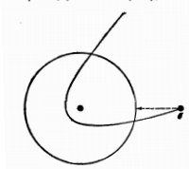
148-сурет

$∆$E$>0$ және үздіксіз өзгеретіндіктен, v серия шекарасының толқындық саны көп болады және үздіксіз өзгереді,яғни біз қысқа толқындар жағынан серия шекарасына жанасатын тұтас спектр аламыз. Бұдан әрі, жұтудың тұтас спектрі соңғы кинетикалық энергиясы бар атомнан электронды бөлу процестерін, яғни иондауға, ал шығарудың тұтас спектрін - кері процеске, яғни оң ион мен электронның рекомбинациясына көрсетеді. Ақырында, ұзын толқындар жағынан тұтас спектрдің басталу толқындық санына сәйкес келетін энергия немесе серия шекарасының толқындық санына сәйкес келетін энергия иондау энергиясына, яғни электронды атомнан бөлу және оны нөлдік кинетикалық энергияға ауыстыру үшін қажетті энергияға тең болуы тиіс. Осылайша, сутегі үшін Лайман сериясы шекарасының толқындық саны

v=$\frac{R_{H}}{1^{2}}=R_{H}$=109 678 ${см}^{-1}$
сутегі атомын иондау энергиясын бірден береді, негізінен, ең тұрақты күйде.
Егер көрсетілген толқындық санды электрон вольтқа ауыстыратын болса, онда 13,527 eV v11 тарауында бөлшектелген әдістердің көмегімен тікелей өлшенген, 13,54 eV қалыпты күйден сутекті атомды иондау жұмысымен келіседі.

